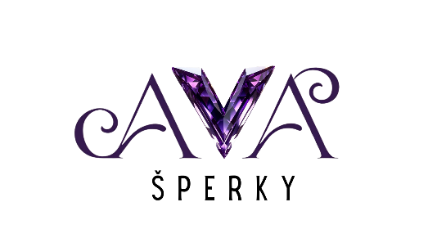
PŘÍLOHA Č. 1 - FORMULÁŘ PRO REKLAMACI
Adresát: Alena Valentová,
Polní 2, Hustopeče 693 01
IČO: 23522542
e-mail: info@sperky-ava.cz

Uplatnění reklamace
Datum uzavření Smlouvy:
Jméno a příjmení:
Adresa:
E-mailová adresa:
Zboží, které je reklamováno:
Popis vad Zboží:
Navrhovaný způsob pro vyřízení reklamace:
Zároveň žádám o vystavení potvrzení o uplatnění reklamace s uvedením, kdy jsem toto právo uplatnil, co je obsahem reklamace, jaký způsob vyřízení reklamace požaduji, spolu s uvedením mých kontaktních údajů pro účely poskytnutí informace o vyřízení reklamace.

Datum:
Podpis:

